平成30年11月29日（木）　七飯町スポーツセンター

赤い羽根共同募金チャリティー

ニュースポーツ大会申込書

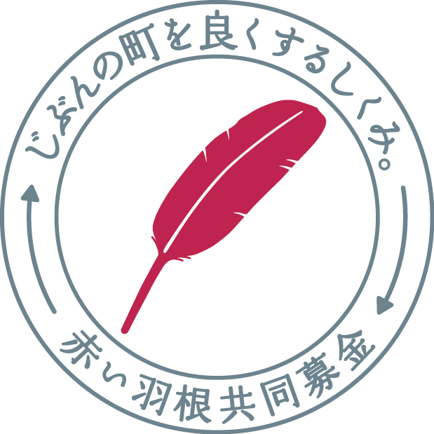

平成３０年　　　月　　　日申込

|  |  |  |  |
| --- | --- | --- | --- |
| ふりがな |  |  | |
| 代表者氏名 |  | 男　女　　　年齢　　　歳 | |
| 住　　所 |  |  | |
| 電話番号 |  | 携帯番号 |  |

|  |  |  |  |  |
| --- | --- | --- | --- | --- |
| チーム名 | |  | | |
| No | ふ　り　が　な  氏　　名 | 性　別 | 年　齢 | 社協 記入欄 |
| １ |  | 男　女 | 歳 |  |
| ２ |  | 男　女 | 歳 |  |
| ３ |  | 男　女 | 歳 |  |
| ４ |  | 男　女 | 歳 |  |

領　収　書

　　　　￥２，０００.－

　　但し　参加料として　 　　　　　　　　七飯町社会福祉協議会

　　　平成　　年　　月　　日　　　　　　　　　　　　　会 長　伊 藤　千惠子



お申込み、お問い合わせは、

七飯町社会福祉協議会

七飯町本町４丁目８番１号

ＴＥＬ：６５－２０６７ // ＦＡＸ：６５－２５４２

【定員（３２チーム）になり次第締め切ります】